Утверждаю:
Директор школы: З.М.Фаздуллина

Анализ работы по профилактике наркомании, токсикомании, алкоголизма
за 2021-22 уч. год
МБОУ “Старо- Уруссинская СОШ”
В целях усиления антинаркотической профилактической работы, формирования потребностей в здоровом образе жизни у обучающихся на основании плана были проведены следующие мероприятия:
- подготовлен информационный материал антинаркотической направленности для учащихся и родителей, сентябрь.
- выявлены дети «группы риска», которые были вовлечены в объединения доп. образования, создан по данной группе детей банк данных, сентябрь.
- просмотрен видеофильм «Зависимость. Токсикомания.» по пропаганде здорового образа жизни с последующим обсуждением с учащимися 8-10 классов; охват: 20 учащихся.
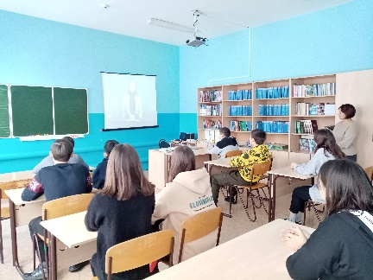
- оформлен стенд к Международному Дню борьбы со СПИДом, проведен со старшеклассниками тренинг о мифах СПИДа, охват: 11 учащихся, декабрь.
- В рамках Всемирного Дня борьбы со СПИДом проведена акция «завяжи красную ленточку» как символ сострадания и надежды на будущее без этой болезни;
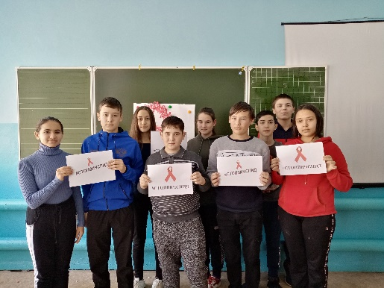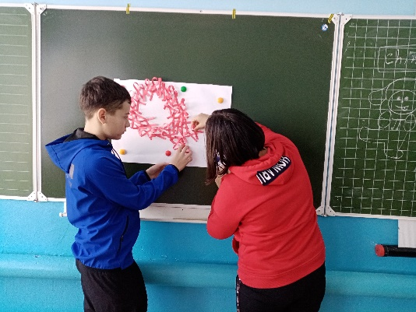
- проведена выставка рисунков «Мы за ЗОЖ» учащихся 4-7 классов, декабрь, апрель, охват: 29 учащихся.

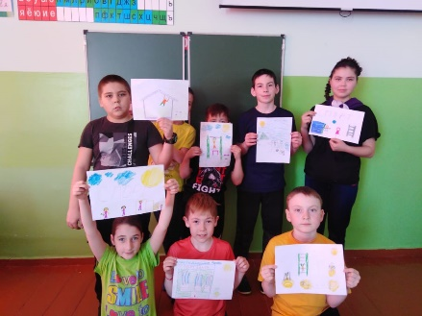

- в 5-11 классах классные руководители провели тематические беседы «Наше окружение и вредные привычки», «Учитесь говорить «Нет!», октябрь, март.
- проведен интернет-урок по профилактике наркомании с учащимися 8,9,10 классов, ноябрь, охват:18 учащихся.
- в рамках акции антинаркотической направленности отряд профилактики правонарушений нашей школы изготовили и распространили антинаркотические буклеты, памятки, ноябрь. Охват: 13учащихся.
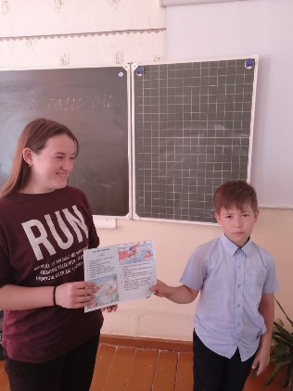
- были проведены с родителями классные собрания по антинаркотической программе «Путь к успеху» по вопросам сохранения и укрепления здоровья школьников, январь, охват: 57 родителя.
Эффективность проводимой профилактической работы в школе требует постоянной оценки. С этой целью мы проводим повторные мониторинги, характеризующие отношение опрашиваемых к употреблению наркотиков, алкоголя и табакокурению. Также оценивается качество проводимых профилактических мероприятий.
На сегодняшний день в нашей школе нет учащихся, употребляющих наркотические вещества, нет учащихся, состоящих на учёте у нарколога. Мы считаем это главным результатом нашей работы. Ученики нашей школы ежегодно участвуют в спортивных мероприятиях Ютазинского района занимая призовые места.

